РЕСПУБЛИКА БАШКОРТОСТАН

МР КРАСНОКАМСКИЙ РАЙОН

Провели: классные руководители

Валиева А.Г. (10а класс),

Сахипова Э.В.(10б класс)

МБОУ СОШ С. КУЯНОВО

2011 г.

Цели:
- Помочь учащимся определить свою профессиональную направленность; выявить их основные интересы и склонности; познакомить с формулой успешного выбора профессии, с рейтингом наиболее и наименее востребованных профессий в Республике Башкортостан.
- Расширить знания об основах выбора профессии; представления учащихся о состоянии современного рынка труда в Республике Башкортостан.
- Воспитывать у учащихся ответственное отношение к вопросу выбора профессии и ведения здорового образа жизни.
- Продолжить формирование военно-патриатической ответственности учащихся, воспитывать уважительное отношение к профессии учителя, военнослужащего и др.

Оборудование:

- Компьютер и медиапроектор;
- Презентация со слайдами.

СТРАНИЦЫ УСТНОГО ЖУРНАЛА
1. Что такое профессия?
2. Выбор профессии.
3. Какие бывают профессии.
4. «Рейтинг востребованности профессий» РБ.
5. Где можно узнать, какие есть учебные заведения.
6. Знакомство с профессиями (выступление гостей).

Для формулировки темы мероприятия отгадайте кроссворд.
Задание 1. Отгадайте кроссворд (Слайд)

- Кто из царей знал 14 ремесел?
(Петр I)
- Представитель какой профессии управляет процессами роста, созревания, уборки урожая?
(агроном; Зилаирский сельхозтехникум, Башкирский аграрный университет)
- Вопрос-шутка:
Мы на закате возвращались,
Ядреным потом стылый воздух пах.
У каждого обветренно качалась
За плечом рубашка на граблях.
Назовите профессию человека, написавшего эти строки.
(поэт)
- Кто по профессии уважаемый Исламов Фанус Ямурович, основатель п. Куяново?
(нефтяник; Нефтяной институт, г.Уфа))
- Назовите фамилию российского ученого-химика, который увлекался изготовлением чемоданов?
(Д.И.Менделеев)
- Представитель какой профессии следит за ростом, очисткой, посадкой деревьев?
(лесник; Лесотехникум, Аграрный университет г.Уфы )
- Должностное лицо, которое удостоверяет сделки, оформляет наследные права граждан, договоры, заверяет копии документов?
(нотариус; юридический институт))
- Назовите фамилию человека, родители которого занимались производством емкостей для винно-водочных изделий, а сам он, получив от них наследство, наладил выпуск лабораторной посуды. Фамилия же его стала применяться как единица измерения объема.
(Литр)
- Моя профессия на первый взгляд может показаться легкой, но от нее зависит работа целого коллектива. Она требует постоянного движения и крепких нервов. Не всегда меня знают в лицо, но с моей спиной знакомы многие. Назовите мою профессию.
(дирижер)

 |  |  |  |  |  |  | 1 | П | Ё | Т | Р
 |  |  |  |  | 2 | А | Г | Р | О | Н | О | М
 |  |  |  |  |  | 3 | П | О | Э | Т
 |  |  |  |  | 4 | Н | Е | Ф | Т | Я | Н | И | К
 |  |  | 5 | М | Е | Н | Д | Е | Л | Е | Е | В
 |  |  |  |  | 6 | Л | Е | С | Н | И | К
7 | Н | О | Т | А | Р | И | У | С
 |  |  |  |  |  | 8 | Л | И | Т | Р
 |  |  |  | 9 | Д | И | Р | И | Ж | Е | Р

- Итак, о чем пойдет сегодня речь?

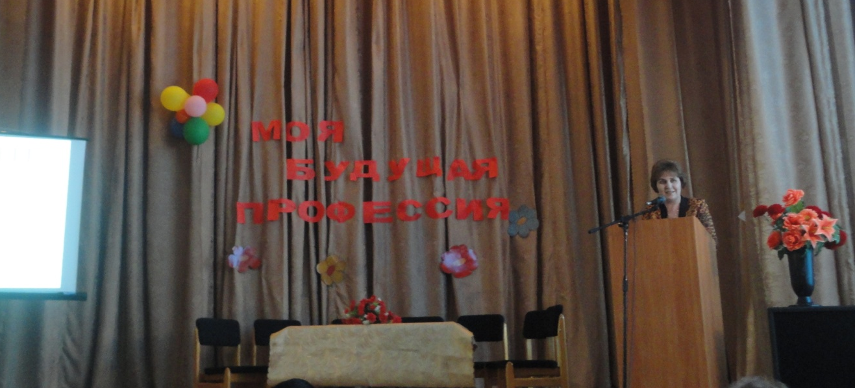

Тема устного журнала – «Моя будущая профессия» (Слайд)

Первая страница «Что такое профессия» (Слайд)
- «Человек рождается дважды», − говорят в народе, считая вторым его рождением выбор профессии.
- Профессией можно назвать такой вид трудовой деятельности человека, которая требует особой подготовки и которая является источником доходов. Трудовая деятельность является профессиональной, если выполняются два условия: во-первых, профессия характеризуется наличием определенного уровня квалификации, мастерства, умения, профессиональной подготовки, специально полученных знаний, которые подтверждаются специальными документами: дипломами, свидетельствами, аттестатами, сертификатами. (Слайд)
- Во-вторых, профессия является своего рода товаром, который человек может продавать на рынке труда.
Когда человек должен задаваться вопросом о выборе профессии?
- Существует легенда, что в голландских семьях, когда рождается ребенок и только начинает что-то понимать, мать берет его ладошки и показывает ребенку на них две извилины, которые образуют фигуру, похожую на букву М. Эта буква по голландски означает «мнение» − «человек», а если перевернуть – латинское W, что означает «верх» − «работа».
Вы уже учитесь в 9, 10, 11 классах, и вы тоже находитесь перед выбором – либо продолжить обучение в 10 классе, либо определиться с выбором профессии уже сейчас и поступить в среднее специальное, высшее учебное заведение.
Но только практическим путем, в ходе самой трудовой деятельности выяснится, подходит она вам или нет. Но ведь все виды труда испробовать невозможно. Поэтому человеку важно вовремя определить свои склонности к той или иной сфере деятельности.
- Сегодня мы постараемся ответить на вопрос, как выбирать профессию, чем
руководствоваться при этом выборе?

Вторая страница «Выбор профессии» (Слайд)
Какой выбор профессии можно считать правильным?
- Во-первых, будущая работа должна быть в радость, а не в тягость (ХОЧУ) (Слайд)
- Во-вторых, вы должны обладать набором профессионально важных для этой работы качеств (МОГУ).
- В-третьих, эта профессия должна пользоваться спросом на рынке труда (НАДО).
Итак, выбор профессии стоит на 3 «китах» (Слайд):
МОГУ
ХОЧУ
НАДО
+
+
Учитель
Юрист (следователь)
Программист
Задание . В первый круг запишите названия профессий, которые вы
хотели бы получить (3 профессии) на сегодняшний день,
т.е. профессии, которые вам нравятся. Например:

- Вот вы и ответили на первый вопрос формулы. Прежде чем раскрыть смысл
второй составляющей – МОГУ, я предлагаю вам посмотреть сценку «На перепутье».
Сценка «На перепутье».
На сцене стоит указатель со стрелками, на которых показаны направления на различные вузы:
      - Медицинский институт
      - Педагогический институт
      - Военная академия
Выходят четверо молодых людей – две девушки и двое ребят.

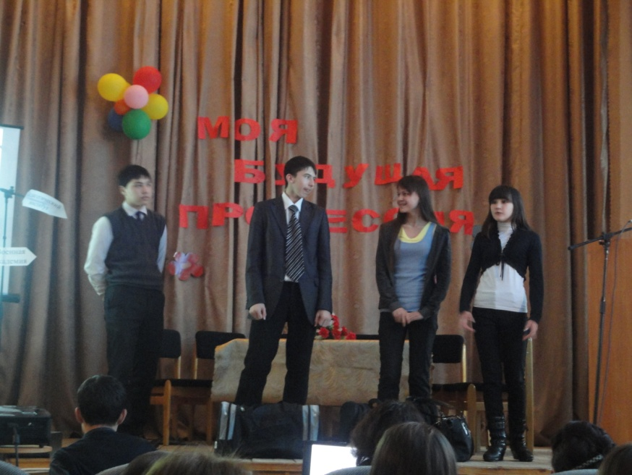
1 девушка. Ну, вот мы и приехали. Теперь каждый пойдет своей дорогой, каждый − к своей
мечте. Я хочу стать учителем математики. Буду учить детей, проверять тетрадки. Представляете, захожу в класс: «Здравствуйте, дети!» А на меня смотрят 25 пар глаз, и все такие красивые, такие преданные. Смотрят на меня с таким доверием. Я им только
пятерки буду ставить. Ребята, пойдемте со мной, а?

1 юноша. Нет, воспитывать детей – это не для меня. Я в военную академию поступлю. Хочу
быть офицером – Родину буду защищать. Пусть у твоих ребятишек всегда будет мирное небо над головой.
2 девушка. У меня недавно друг погиб – от передозировки наркотиков. А я ничем ему помочь не смогла. Поэтому я в медицинский пойду. Буду врачом-наркологом. Придумаю такое
лекарство, которое поможет от наркотической тяги избавиться.
2 юноша. А меня вот мама с папой посадили в поезд, дали денег и сказали: «Учись, сынок! Мы
верим, что ты станешь великим ученым, как Ломоносов. Мы тобой гордиться будем!» А я не хочу быть ученым. И вообще не знаю, какую профессию получить. Ума не
приложу, что делать?
1 девушка. Ребята, посмотрите, кажется, указатель кто-то повернул, и он теперь неправильно
направления указывает. Как же нам узнать, где наши вузы находятся?
2 юноша. Проще простого. Смотрите, вон идет группа молодых людей, и у каждого в руках
учебник по педагогике. Значит, они учатся в педагогическом. Просто иди за ними, придешь, куда тебе надо.
1 девушка. Ой, какой ты молодец! Спасибо тебе (уходит).
2 юноша. А вот и другая группа студентов. Сейчас они пройдут мимо нас. Ребята, а вы заметили, что от них лекарствами пахнет?
2 девушка. Точно, я поняла, мне надо за ними идти. Спасибо, я думаю, ты обязательно найдешь
свое призвание.
1 юноша. А вон курсанты идут. Какие они аккуратные, справные, а как шагают! Ать-два, ать-два! Ладно, до встречи. Теперь и мне пора.
2 юноша. Постой, а как же я, куда мне-то идти?
1 юноша. А ты разве еще не понял? У тебя же призвание стать… Впрочем, ты и сам догадаешься.
(Убегает).
2 юноша. Подожди!... Ребята, может, вы мне подскажете, каково мое призвание?

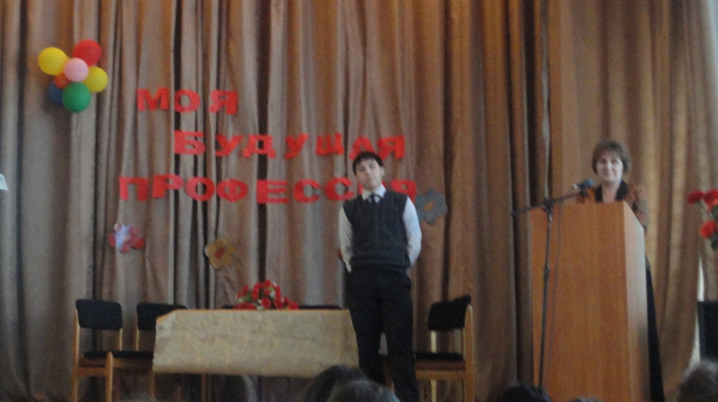

Учитель:
- Как вы думаете, кем мог бы стать этот молодой человек? Почему вы так считаете?
(Следователем, т.к. у него есть склонности к этой профессии).
- А что такое склонность к какой-либо профессии?
(Набор необходимых качеств).
- Какими качествами обладает этот молодой человек?
(Логическое мышление; умеет анализировать ситуацию).
Т.о. мы раскрыли смысл второй составляющей МОГУ.

- А сейчас слово предоставим психологу школы Самековой Эльвире Тимофеевне (Слайд результаты анкетирования учащихся 9-11 классов)

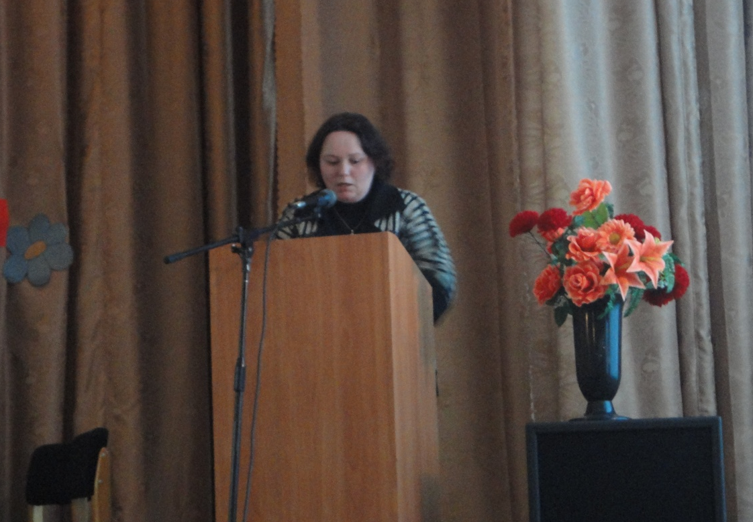
Страница третья «Какие бывают профессии» (Слайд)
1) Работа по обслуживанию, взаимодействию и общению с людьми: (Слайд)
- связана с: обслуживанием клиентов, обучением, воспитанием, оказанием помощи;
- главное содержание: взаимодействие с другими людьми;
- возможные сферы деятельности: обучение, лечение, обслуживание, консультирование и другие (юристы, учителя, врачи, продавцы, …); (Слайд)
- требования: хорошая память, умение легко находить контакт и общаться с людьми, способность к убеждению, ответственность, дисциплинированность.

2)Работа умственного характера (Слайд)
- связана с: изучением, исследованием какой-либо проблемы, получением новых знаний, расчетами, вычислениями;
- возможные сферы деятельности: научные деятели, изобретатели или преподаватели естественнонаучных или точных дисциплин; (Слайд)
- требования: хорошая память, абстрактное мышление, способность к анализу и систематизации информации, усидчивость.
3)Практическое производство (Слайд)
- связана с: изготовлением чего-либо, ремонтом и обслуживанием технических систем;
- возможные сферы деятельности: станочники, механики, слесаря, наладчики станков и оборудования, строительные профессии, электрики, сварщики и т.д. (Слайд)
- требования: практический склад ума, хорошо развитые двигательные навыки.

4) Работа эстетического характера (Слайд)
- связана с: созданием произведений искусства и эстетической среды обитания человека.
- возможные сферы деятельности: артисты, музыканты, художники, скульпторы, художественные руководители, дизайнеры и т.д. (Слайд)
- требования: художественный, актерский талант, творческий характер.

5)Работа подвижного характера, спорт или профессии, связанные с повышенным риском (Слайд)
- связана с: физической активностью и нагрузкой, с постоянными перемещениями работника, повышенным риском.
- возможные сферы деятельности: все спортивные профессии, большинство военных профессий, профессии моряков, летчиков, каскадеров, охранников, пожарников; (Слайд)
- требования: физическое здоровье, выносливость, дисциплинированность.

6)Работа экономического характера (Слайд)
- связана с: вопросами ценообразования товаров и услуг, определением стоимости различных видов работ;
- возможные сферы деятельности: бухгалтер, экономист, дилер, менеджер; (Слайд)
- Требования: способность к анализу и систематизации информации, усидчивость, ответственность.

По характеру труда выделяют два класса профессий: (Слайд)
- Профессии исполнительного класса связаны с выполнением решений, с работой по заданному образцу.
Это: агент, медсестра, продавец, кассир, парикмахер.
Профессии этого класса не требуют высшего образования.
2) Профессии творческого класса связаны с анализом, исследованием, испытанием, планированием, разработкой новых образцов, принятием нестандартных решений, требуют высокого уровня умственного развития и, как правило высшего образования.
Это: врач, психолог, учитель, юрист, инженер и т.д.

Страница четвёртая «Рейтинг востребованности профессий» (Слайд)
- Но как бы ни была хороша профессия, она должна быть востребованной
(НАДО). Давайте посмотрим, какие профессии являются наиболее востребованными на рынке труда (т.е. изучим рейтинг профессий) в Республике Башкортостан.
- Какие профессии наиболее востребованы, а какие – наименее востребованы? Почему?
- Какой вывод можно сделать? (Слайд)

Анализ рынка труда показывает, что лет через 5 будут дефицитными рабочие профессии, а такими профессиями, как финансист, юрист рынок, напротив, будет перенасыщен.

- Совпали ли ваши «ХОЧУ», «МОГУ» и «НАДО» хотя бы в одной профессии? (Слайд)
- Если совпадение есть, то можно смело выбирать эту профессию. Если же совпадения не произошло, то не стоит отчаиваться – ведь у вас еще есть впереди время для самоопределения.

Страница пятая «Где можно узнать, какие есть учебные заведения»
(Слайд)
Существует довольно много источников информации об учебных заведениях.
1. Справочники для поступающих дают наиболее полную и точную информацию об учебных заведениях. Выходят ежегодно, но только в крупных городах. (Слайд)
2. Телефонные справочники позволяют установить номера телефонов и адреса учебных заведений. (Слайд)
3. Компьютерные программы, интернет. (Слайд)
4. Рекламные объявления в газетах, журналах, буклетах. (Слайд)
5. Центры занятости населения предоставляют информацию об учебных заведениях, осуществляющих преимущественно повышение квалификации и переобучение взрослых людей. (Слайд)
6. Непосредственный визит в учебное заведение позволит вам получить свое собственное впечатление об условиях обучения. (Слайд)
Страница шестая «Знакомство с профессиями» (Слайд)
Мы приглашаем на сцену заместителя директора по воспитательной работе Наталью Александровну и наших уважаемых гостей.
(Выступление гостей сопровождается презентацией)

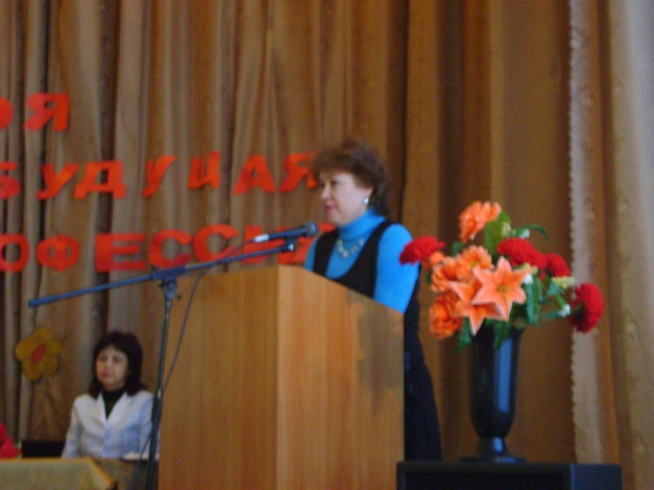

Бадретдинова Г.Н., районный педиатр МБУЗ ЦРБ МР Краснокамский район

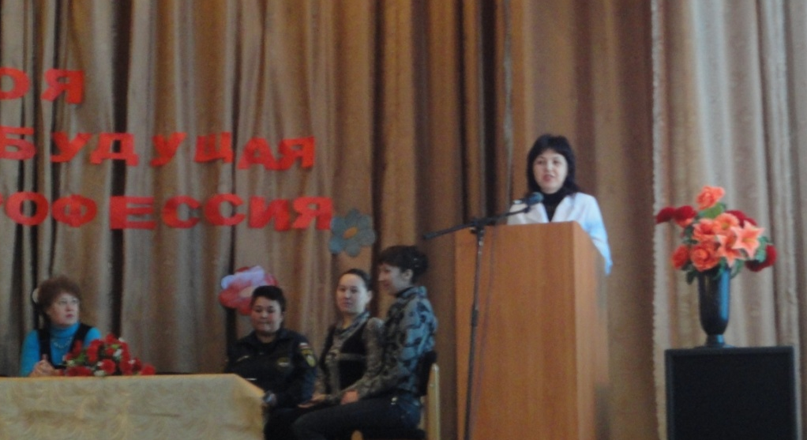

Сальникова С.Т., заместитель директора по учебной работе
ДШИ с. Куяново
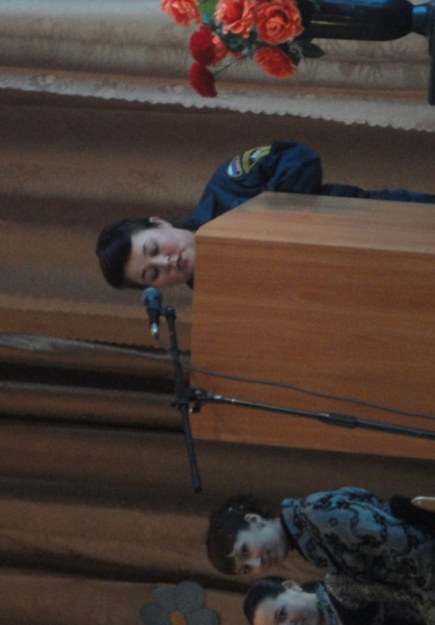
Незамова И.Ф., инженер пожарной части № 125

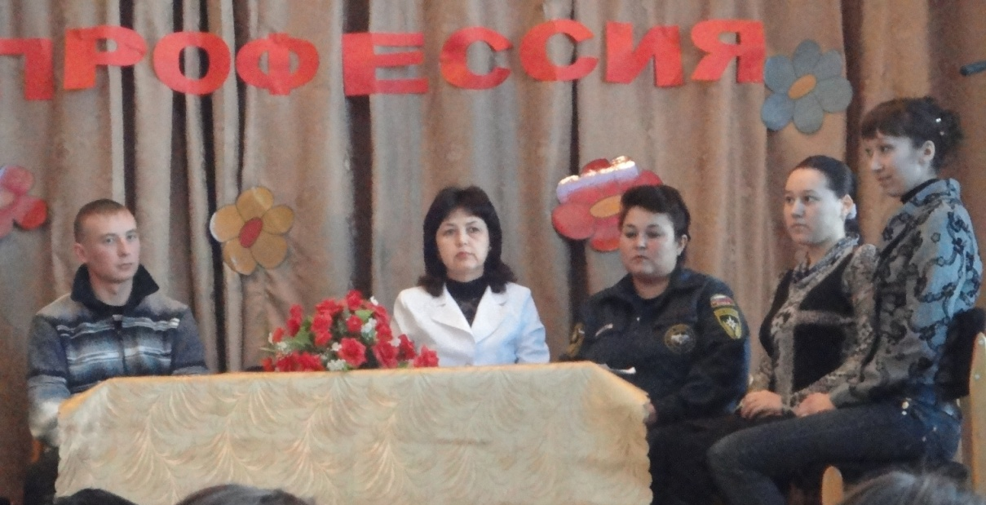

Выпускники МБОУ СОШ с.Куяново:
Лебедев Дмитрий - курсант IV курса артиллерийского института
г. Екатеринбург,
Хан Юлия – студентка IV курса Московского авиационного института,
Муртазина Ляйсан – студентка III курса Удмуртского государственного университета.

Вывод: Сегодня ситуация на рынке труда постоянно изменяется, поэтому, имея только одну профессию, человеку будет трудно приспособиться к жизни в современном обществе. Поэтому школьнику важно развиваться в различных направлениях, чтобы у него в будущем был широкий выбор. От того, насколько правильный выбор сделает каждый из вас, зависит и будущее нашей страны и республики.

Поаплодируем тем ребятам, которые уже определились с выбором своей будущей профессии. Тем же, кто еще не выбрал профессию, пожелаем сделать правильный выбор до окончания 11 класса.

Ведь, как сказал известный философ Сенека: (Слайд)

«Если человек не знает,
к какой пристани он держит путь,
для него ни один ветер не будет попутным».

- Попутного вам ветра!

